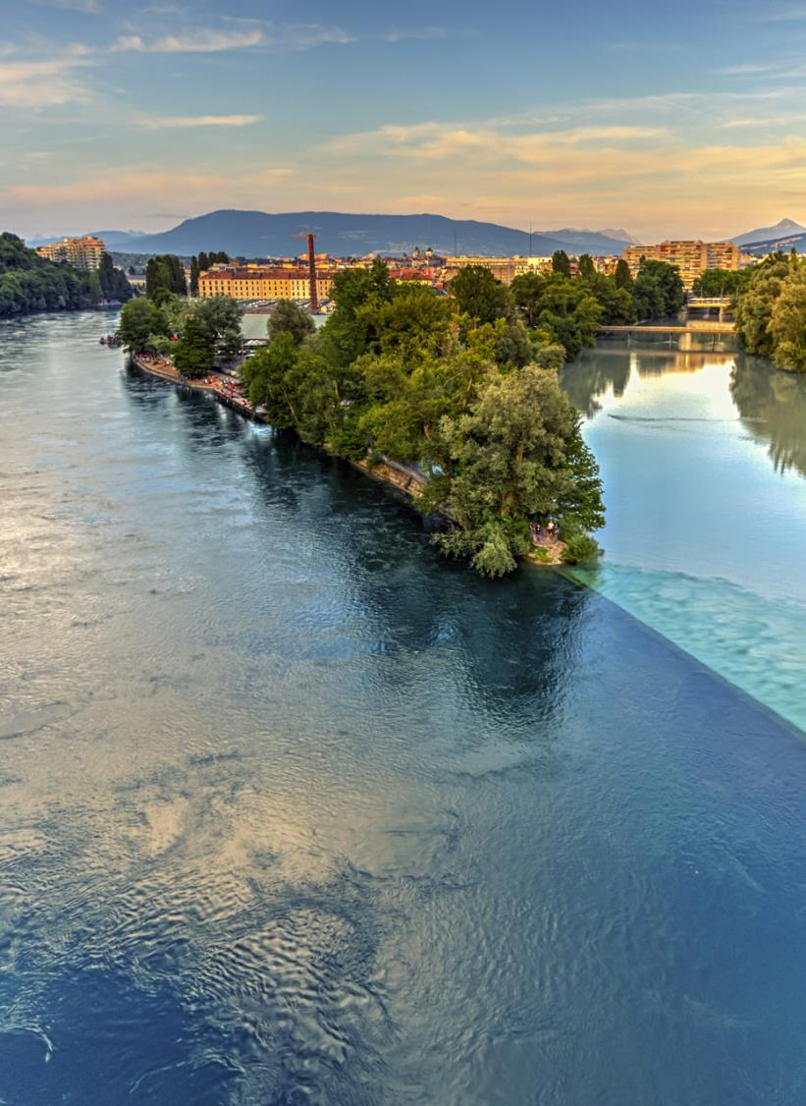

agriculture
Dossier pédagogique pour l’enseignant-e
Collège – Géographie (2e)
Filière commerciale CFC - Géographie économique (1 Ci et 2 CiR)
Auteur : Marc-André Cotton

Département de l’instruction publique, de la formation et de la jeunesse (DIP)
09.2019

Introduction générale

Inspiré par le film français Demain, le documentaire Demain Genève vise à promouvoir la transition écologique et humaine de notre région. À travers 26 projets locaux et inspirants, le film aborde six grands thèmes : agriculture, énergie, économie et finance, habitat et urbanisme, démocratie et gouvernance, et bien sûr l’éducation. Le film, sorti en salle début avril 2018, a connu un vif succès auprès du public et a également été projeté dans de nombreux établissements scolaires.
Pour illustrer le chapitre sur l’éducation, plusieurs projets ont été choisis, dont Step into action soutenu par le DIP (Département de l’instruction publique, de la formation et de la jeunesse). A cette occasion, l'idée a émergé de proposer des pistes d'activités pédagogiques qui permettraient d'utiliser le film avec les élèves pour étudier les enjeux du développement durable et développer leurs compétences pour le concrétiser. Le projet a séduit Grégory Chollet, coréalisateur du film, qui a accepté, avec sa collègue Geneviève Herold Sifuentes de nous accompagner dans cette démarche.
Un mandat a donc été confié à un groupe de travail composé de six enseignants représentant les degrés primaire, secondaire I et II. Les fiches pédagogiques sont organisées par thème selon les degrés et filières d'étude, mais peuvent être librement utilisées voire adaptées selon le public cible :
- Agriculture:
Enseignement primaire – Géographie et Interdépendances (5P-8P)
Philippe Jenni (coordinateur de disciplines Géographie et Éducation en vue d’un développement durable pour l’école primaire)
Collège – Géographie (2e)
Filière commerciale CFC - Géographie économique (1 Ci et 2 CiR)
Marc-André Cotton (enseignant de sciences humaines, de géographie et d’économie au Collège et Ecole de Commerce André Chavanne).
- Agriculture-Énergie-Habitat:
Filière de la Culture Générale ECG – Géographie – Option spécifique socio-éducative (2e)
Renato Alva-Pino (enseignant de sciences humaines et sociales à l’Ecole de culture générale Jean Piaget).
- Énergie et Mobilité :
Collège – géographie (3e)
Filière commerciale CFC - Géographie économique (3Ci)
Marc-André Cotton (enseignant de sciences humaines, de géographie et d’économie au Collège et Ecole de Commerce André Chavanne).

- Démocratie et gouvernance :
Filière professionnelle - Culture générale (2e).
Fabien Puig (enseignant d’anglais au Centre de Formation Professionnelle Technique).
- Économie collaborative :
Collège – Economie (2e – 4e)
Dirk Perini (enseignant d’économie au Collège de Saussure).
- Le film comme moyen pour aborder, en classe, les enjeux du développement durable:
Cycle d’Orientation Français, Géographie, Formation générale (médias et images et interdépendances) (9e – 11e).
Jean-René Guénée (responsable multimédia à la direction générale de l’enseignement obligatoire).

Les activités proposées en classe portent sur l’analyse de séquences du film via des questionnaires, l’examen de différents documents, des discussions-débats et des exposés, la rédaction de chartes citoyennes ou de pétitions à l’attention des autorités, ou encore la réalisation de projets concrets à l’échelle de l’établissement.
Pour chaque séquence, les compétences EDD (éducation en vue d’un développement durable) sont mises en évidence grâce à une grille de lecture développée par éducation21. (http://www.education21.ch/fr). Selon éducation 21, il conviendrait de s’assurer que le sujet travaillé en classe soit mis en lien avec les autres thèmes du film, de manière à renforcer la vision systémique, le changement de perspective et l’esprit critique et ainsi mieux comprendre comment toute une région se mobilise pour participer à un développement durable.
Nous espérons que l’outil pédagogique Demain Genève contribuera à mieux faire comprendre les enjeux du développement durable et donnera l’envie d’agir concrètement à titre individuel ou en classe pour trouver des solutions aux crises auxquelles nous faisons face.
Bonne lecture!
Claudine Dayer Fournet (responsable du développement durable au DIP)

Message des co-réalisateurs du documentaire
Le documentaire « Demain Genève » a été une formidable aventure humaine. Nous avons fait la rencontre de personnes passionnantes, probablement parce qu’elles sont passionnées et qu’elles avaient à cœur de partager leur quotidien et leur projet.
Nous sommes particulièrement reconnaissants du travail effectué par le groupe d’enseignants qui permet, aujourd’hui, de faire le trait d’union entre notre film et les plus jeunes générations. Ceci d’autant plus que nous sommes profondément convaincus que la transition dépend avant tout de nos enfants.
Merci à vous enseignants de donner vie à ce travail et contribuer, à votre manière, à répondre aux défis environnementaux, économiques et sociaux de notre siècle.
Elisabete Fernandes et Gregory Chollet

lE film

Lien de visionnage du film | www.laplattform.ch  ou  https://www.youtube.com/watch?v=UUj5CKrSOZQ&t=0

Table des matières du film
Après l'introduction, le film développe six thèmes (minutage entre parenthèses) :

Chapitres | Acteurs présentés et minutage avec lien actif sur le chapitre concerné du film en ligne
INTRODUCTION (00:00) | 02:39 Interview Dominique Bourg et Martin Beniston
AGRICULTURE  (À partir de 05:14) | 05:55 - Affaire TourneRêve  08:25 - Jardins de Cocagne  11:02 - La ferme de la Touvière  15:02 - Bees4you  18:14 - La ferme de Budé
ÉNERGIE  (À partir de 22:15) | 22:24 - Genilac  24:42 - YellowPrint  27:20 - Eco21 - Action Durables  28:55 - Zero Waste Switzerland  32:26 - Ateliers de la FOJ Hippomobile
ÉCONOMIE  (À partir de 33:57) | 34:20 - Interview Sophie Swaton  35:11 - Matériuum  36:36 - Creatures  37:32 - Terrabloc  39:33 - Finance durable  40:48 - Banque Alternative Suisse (BAS)  41:54 - Client BAS Ecoservices  43:10 - Monnaie Léman  44:26 - Restaurant Au Grütli
HABITAT & URBANISME  (À partir de 48:30) | 49:02 - Coopérative Equilibre  51:54 - Interview - Vincent Kaufmann (1ère partie)  52:46 - Catch a car  53:16 - Interview - Vincent Kaufmann (2ème partie)  54:20 - Ecoquartier les Vergers  55:00 - GenèveRoule!  55:55 - Interview Dan Acher  57:35 - Collectif Beaulieu
DÉMOCRATIE & GOUVERNANCE  (À partir de 1:01:04) | 1:01:29 - Interview Anja Wyden Guelpa  1:03:05 - Coopérative Equilibre  1:05:42 - Fondation Trajets  1:08:48 - Ecoquartier les Vergers
ÉDUCATION  (À partir de 1:12:54) | 1:13:08 - Move On  1:14:26 - Step Into Action  1:17:04 - Ecole à la ferme (Ferme de Budé)  1:18:15 - Ecole à la ferme (Ferme à Roulettes)  1:20:06 - Ecocrèche Eveil en Forêt
CONCLUSION (1:24:14)

Pour aller plus loin

- DIP21 : Le site du DIP en matière d’éducation en vue d’un développement durable
- Education 21 : Le centre national de compétences et de prestations pour l’éducation en vue d'un développement durable (EDD) en Suisse.
Répertoire des visites durables : Plus de 40 possibilités de visites sur le terrain
- A nous de jouer : Une plateforme participative d’entraide et de valorisation des projets et associations de jeunes

AGRICULTURE
Version pour l’enseignant-e

Mots-clés : | Empreinte carbone, réchauffement climatique, agriculture de proximité, vente directe, agriculture contractuelle de proximité, circuits courts
Durée estimée : | 2 périodes, 4 périodes avec prolongement
Domaines d’étude : | Géographie économique (1Ci, semestres 1 et 2 ; 2CiR, semestres 3 et 4) ; Géographie (2e Collège)
Compétences EDD : | Système, anticipation, responsabilité, perspectives, action

Ressources associées:

Articles de presse: | Pascal Gavillet, « Demain Genève », un phénomène qui s’installe  Tribune de Genève, 23.04.2018 ; série « Cultiver la proximité », Le Courrier, du 17.07.2017 au 22.08.2017
Livre : | Charles Hussy, Atlas du Grand Genève, Slatkine, 2016
Lien vers le film : | www.laplattform.ch.

Introduction

Le volet agricole du dossier pédagogique Demain Genève a pour objectif de sensibiliser les élèves à l’agriculture de proximité. Il démarre par le visionnement du chapitre Agriculture du film d’Elisabete Fernandez et de Gregory Chollet et permet d’introduire les notions de vente directe, de circuits courts et d’agriculture durable. Un prolongement peut être envisagé sous la forme d’une réflexion sur textes, voire se substituer à la partie sur l’empreinte écologique.

Déroulement de la séquence pédagogique

La présentation par l’enseignant du film Demain Genève peut se faire sur la base de l’article de l’annexe 7, intitulé « Demain Genève », un phénomène qui s’installe, mais l’encadré ci-dessous peut aussi être utilisé. C’est le point de vue de Martin Beniston et Dominique Bourg, les deux spécialistes qui s’expriment au début du film. Cette courte présentation orale sera suivie du visionnement par les élèves du chapitre Agriculture (durée 16’45’’). Le film Demain Genève est disponible en streaming sur le site www.laplattform.ch.

La situation genevoise
Un peu moins d’un demi-million de personnes vivent et travaillent dans la région genevoise située au cœur de l’Europe. Riche de son histoire, de ses milieux naturels et de sa diversité culturelle, Genève est aussi une zone économique des plus dynamiques. Mais avec quel impact sur la biosphère et les ressources ? Comment transformer ces atouts pour aborder sereinement l’inévitable question de la durabilité de nos modes de vie et de consommation ?
Inspiré par le documentaire Demain, réalisé en 2015 par Mélanie Laurent et Cyril Dion, l’équipe de Demain-Genève a voulu savoir ce qui se passe dans notre région en matière de transition écologique. Elle a rencontré les acteurs locaux de cette transition et réalisé un nouveau film, soutenu par un financement participatif dont le succès a été inédit en Suisse romande.
Un constat : Genève n’est pas particulièrement bon élève en matière de développement durable. La situation climatique à Genève est très proche de celle du centre de l’Europe et des Alpes en particulier. D’après les statistiques de ces deux cents dernières années, on constate que si la planète s’est réchauffée d’environ un degré depuis la fin du XIXe siècle, la Suisse s’est plutôt réchauffée de deux degrés.
.. /..
Le développement de nos systèmes industriels et les modes de vie qu’ils ont suscités nous ont amené à une hausse vertigineuse de notre consommation d’énergie. La composition chimique de l’atmosphère a changé du fait de l’introduction de quantités de gaz à effet de serre, notamment du dioxyde de carbone. La situation est urgente dans la mesure où le système climatique a une très longue inertie. C’est-à-dire que même si l’on coupait dès aujourd’hui toute émission de dioxyde de carbone, le climat continuerait à se réchauffer longtemps sous l’influence des gaz à effet de serre déjà rejetés dans l’atmosphère depuis le début de l’ère industrielle. La nature autour de nous ne sera plus jamais la même. Mais en revanche, il reste la possibilité que nous puissions plus facilement assimiler les changements à venir, pour nous et pour les générations qui nous succéderont. Et cela d’autant plus que la population commence à faire le lien entre des évènements extrêmes – des vagues de chaleur à répétition, par exemple – et certains scénarios pour l’avenir.
Pour l’instant, nous ne savons pas de quel côté les choses vont évoluer, mais un plus grand nombre d’acteurs prennent au sérieux la question de la transition écologique. En cela, nous pouvons rester modérément optimiste, à condition de passer à la vitesse supérieure en termes d’actions à l’échelle locale.

Les documents distribués aux élèves sont disponibles à la fin de ce dossier et comprennent un questionnaire permettant de revenir sur les éléments présentés par les protagonistes du film. Idéalement, les réponses sont apportées dans un échange interactif avec eux. Cette partie peut aussi susciter des discussions. Les réponses ci-dessous peuvent être utilisées en complément.

Questionnaire :
- Selon l’agriculteur Thomas Descombes (Choulex), membre de l’Affaire Tournerêve, pourquoi les petits paysans disparaissent-ils aujourd’hui ?
Une politique agricole contraignante, la pression des distributeurs et nos habitudes
de consommation rendent la survie des exploitations familiales difficile, au profit
de grandes exploitations industrielles.

- Quelle lacune importante le système de la grande distribution présente-t-il pour les consommateurs ?
Les grands distributeurs ne donnent que peu d’information sur les produits qu’ils
vendent. Ce manque de transparence ne permet pas aux consommateurs de connaître
l’origine et le mode de fabrication de ce qu’ils mangent.

- Selon Claude Mudry, co-fondateur des Jardins de Cocagne (Avusy), quel intérêt présente l’agriculture contractuelle de proximité ?
Dans ce système, les consommateurs s’engagent par contrat directement auprès du
paysan, de sorte que ce dernier reçoit une rémunération plus juste. Il n’est plus tributaire
du grossiste qui pousse à l’industrialisation.

- Dans la chèvrerie de la Touvière (Meinier), comment fonctionne concrètement le modèle de circuits courts ?
Les chèvres sont parrainées (y compris les chevrettes), les fromages sont achetés à
l’avance par les consommateurs, des prêts sont rémunérés en fromages (cheesebank)
permettant ainsi d’avoir de l’argent pour investir.

- Pourquoi le milieu urbain est-il plus favorable aux abeilles que le milieu rural, explique Nicolas Marsault de la fondation Bees4You (quartier des Nations) ?
En campagne, les populations d’abeilles diminuent car il y a moins de ressources
mellifères du fait des monocultures. De plus, la présence de pesticides néo- nicotinoïdes
impacte le sens de l’orientation des abeilles, qui meurent.

- À la ferme de Budé (Petit-Saconnex) quel est aussi le rôle de la vente directe, selon le maraîcher bio Julien Cravaz ?
Des liens sociaux se créent. La vente directe permet de rapprocher les producteurs de
leurs clients. Ces derniers sont ainsi mieux informés de la provenance de leurs achats.
L’économie locale est dynamisée.

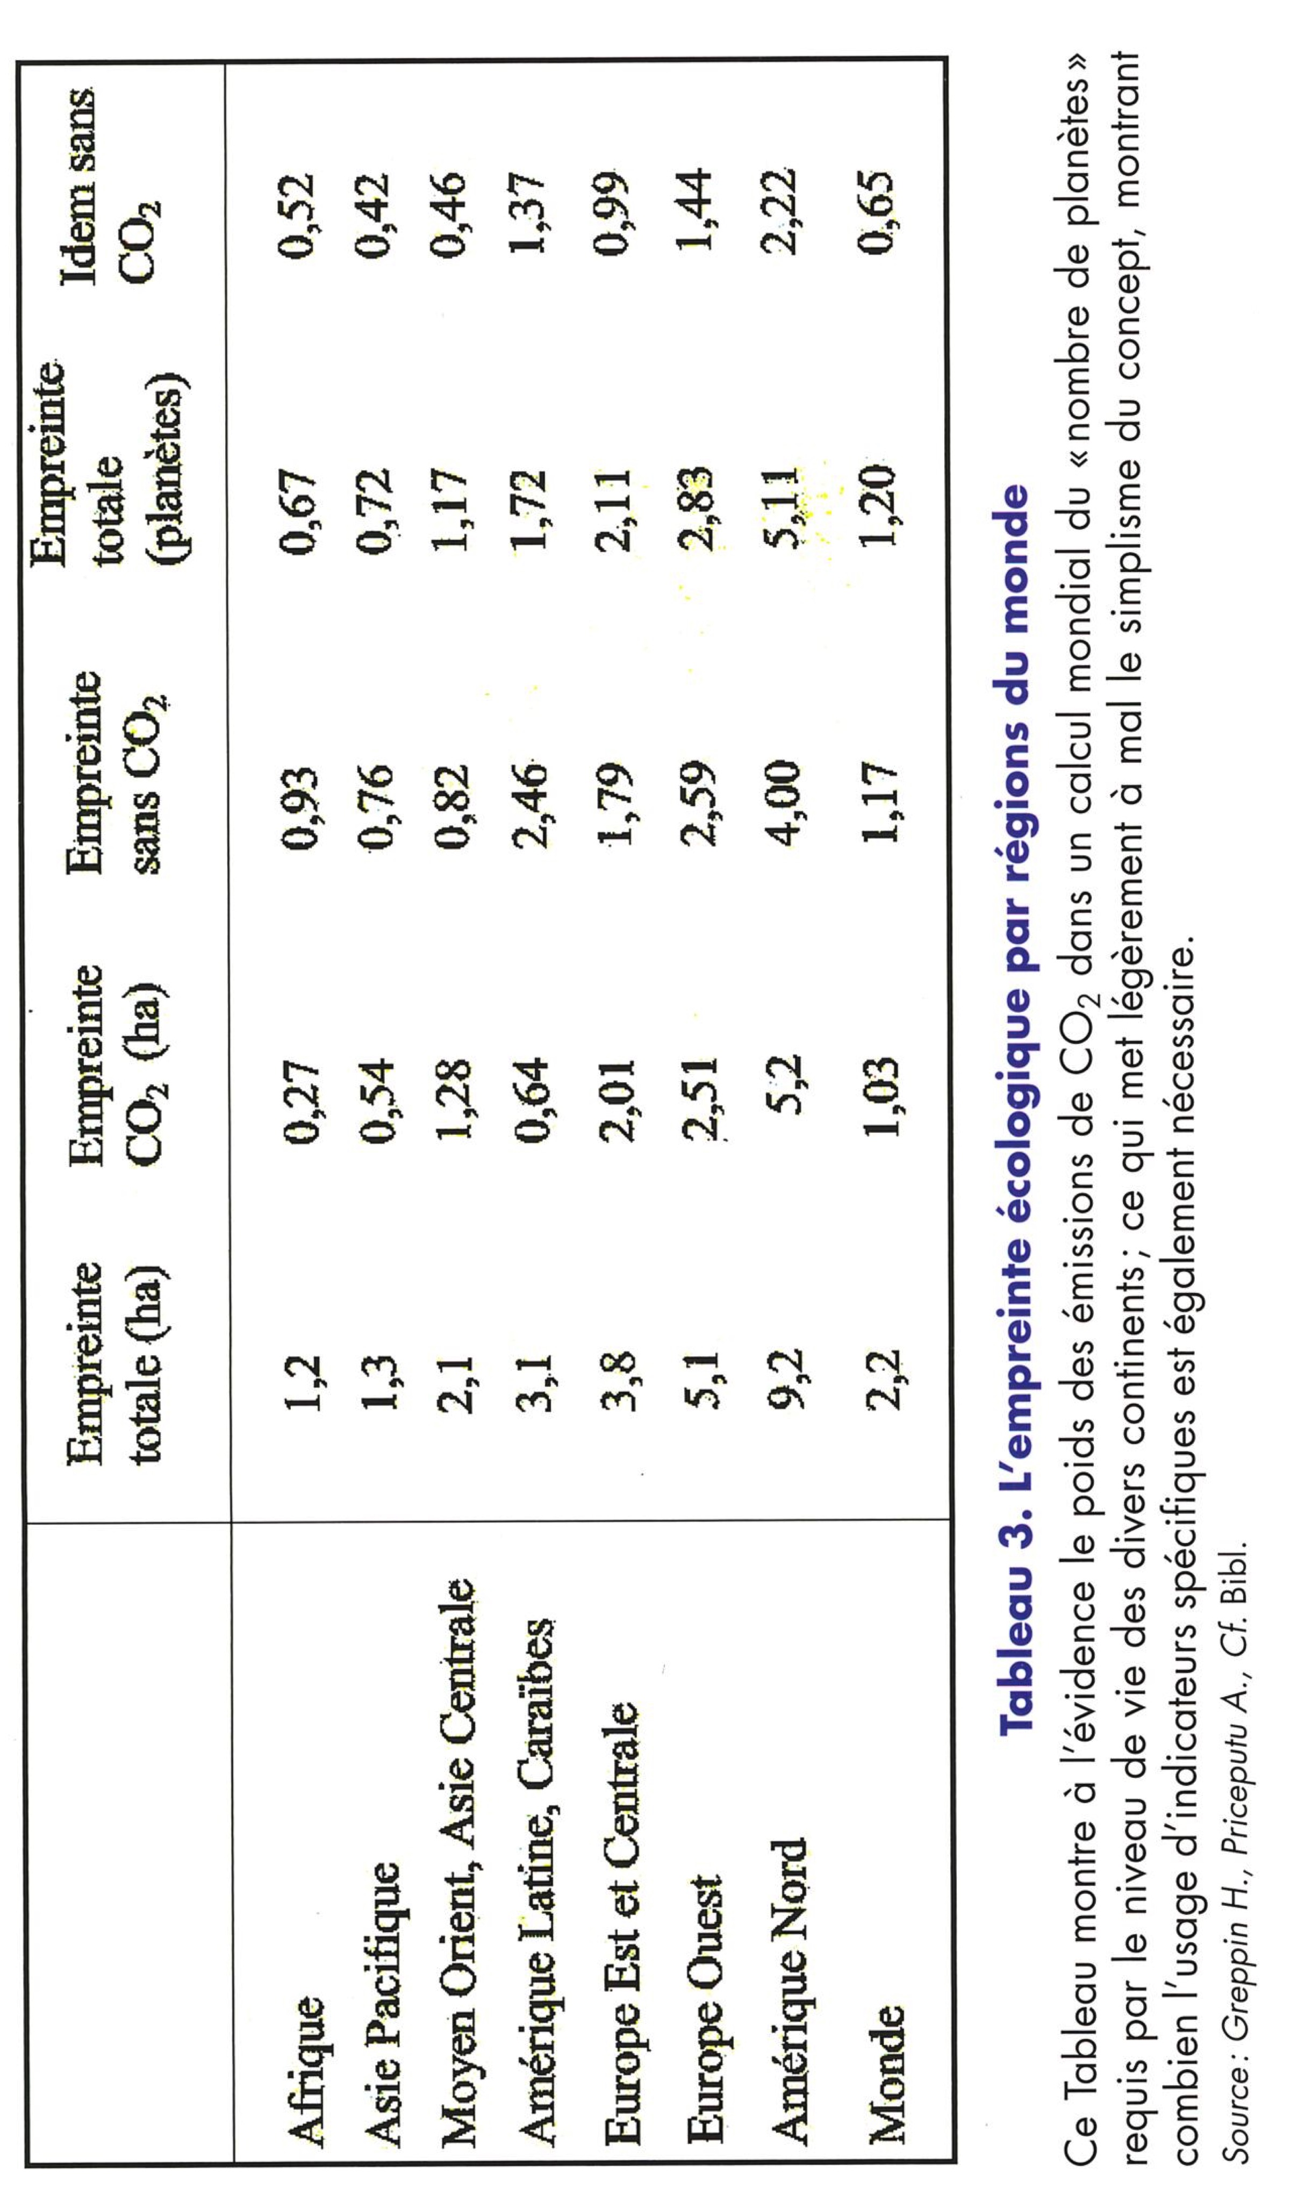
La seconde partie de la séquence est consacrée à la notion d’empreinte écologique, particulièrement celle du canton de Genève. Elle débute par le commentaire du Tableau 3 : L’empreinte écologique par région du monde. Elle se poursuit par le commentaire du Graphe 9 : Empreinte écologique et biocapacité totales du canton de Genève. Elle se termine avec la lecture de l’encadré : Les conditions d’un développement urbain viable et durable (source : Charles Hussy, Atlas du Grand Genève, Slatkine, 2016). Les élèves répondent aux questions proposées, puis une correction et une discussion s’ensuivent.

L’empreinte écologique du canton de Genève (partie 1) :

- Pourquoi est-il intéressant de distinguer l’empreinte CO₂ et l’empreinte sans CO₂ pour chaque région du monde ? Comparez les régions du monde.
Cela permet de voir que les émissions de CO₂ ne sont pas seules responsables
de l’empreinte écologique. Dans les régions pauvres, l’empreinte sans CO₂ est plus
importante. Les pays riches émettent 2 à 5 fois plus de CO₂ que la moyenne mondiale.

- La notion d’empreinte écologique est définie par le WWF comme la surface productive nécessaire à une population pour répondre à sa consommation de ressources et à ses besoins d’absorption de déchets. Dans le cas de l’agriculture, quelles activités concernent l’empreinte CO₂ et lesquelles concernent l’empreinte sans CO₂ ?
L’agriculture mécanisée et les transports entrent dans l’empreinte CO₂ tandis que
les intrants (engrais chimiques, pesticides) et les déchets produits entrent dans
l’empreinte sans CO₂. L’agriculture intensive est une grande consommatrice d’énergie.

- Pourquoi une agriculture respectueuse de l’environnement et des circuits courts de distribution tendent à minimiser l’empreinte globale de la production agricole ?
Une agriculture durable préserve la fertilité des sols, elle bannit le recours aux engrais
de synthèse et aux pesticides, elle minimise le recours à la mécanisation. Le recyclage
favorise le réemploi des déchets liés à l’activité agricole. Enfin, les circuits de vente
directe aux consommateurs diminuent les transports, donc l’empreinte carbone.

L’empreinte écologique du canton de Genève (partie 2) :

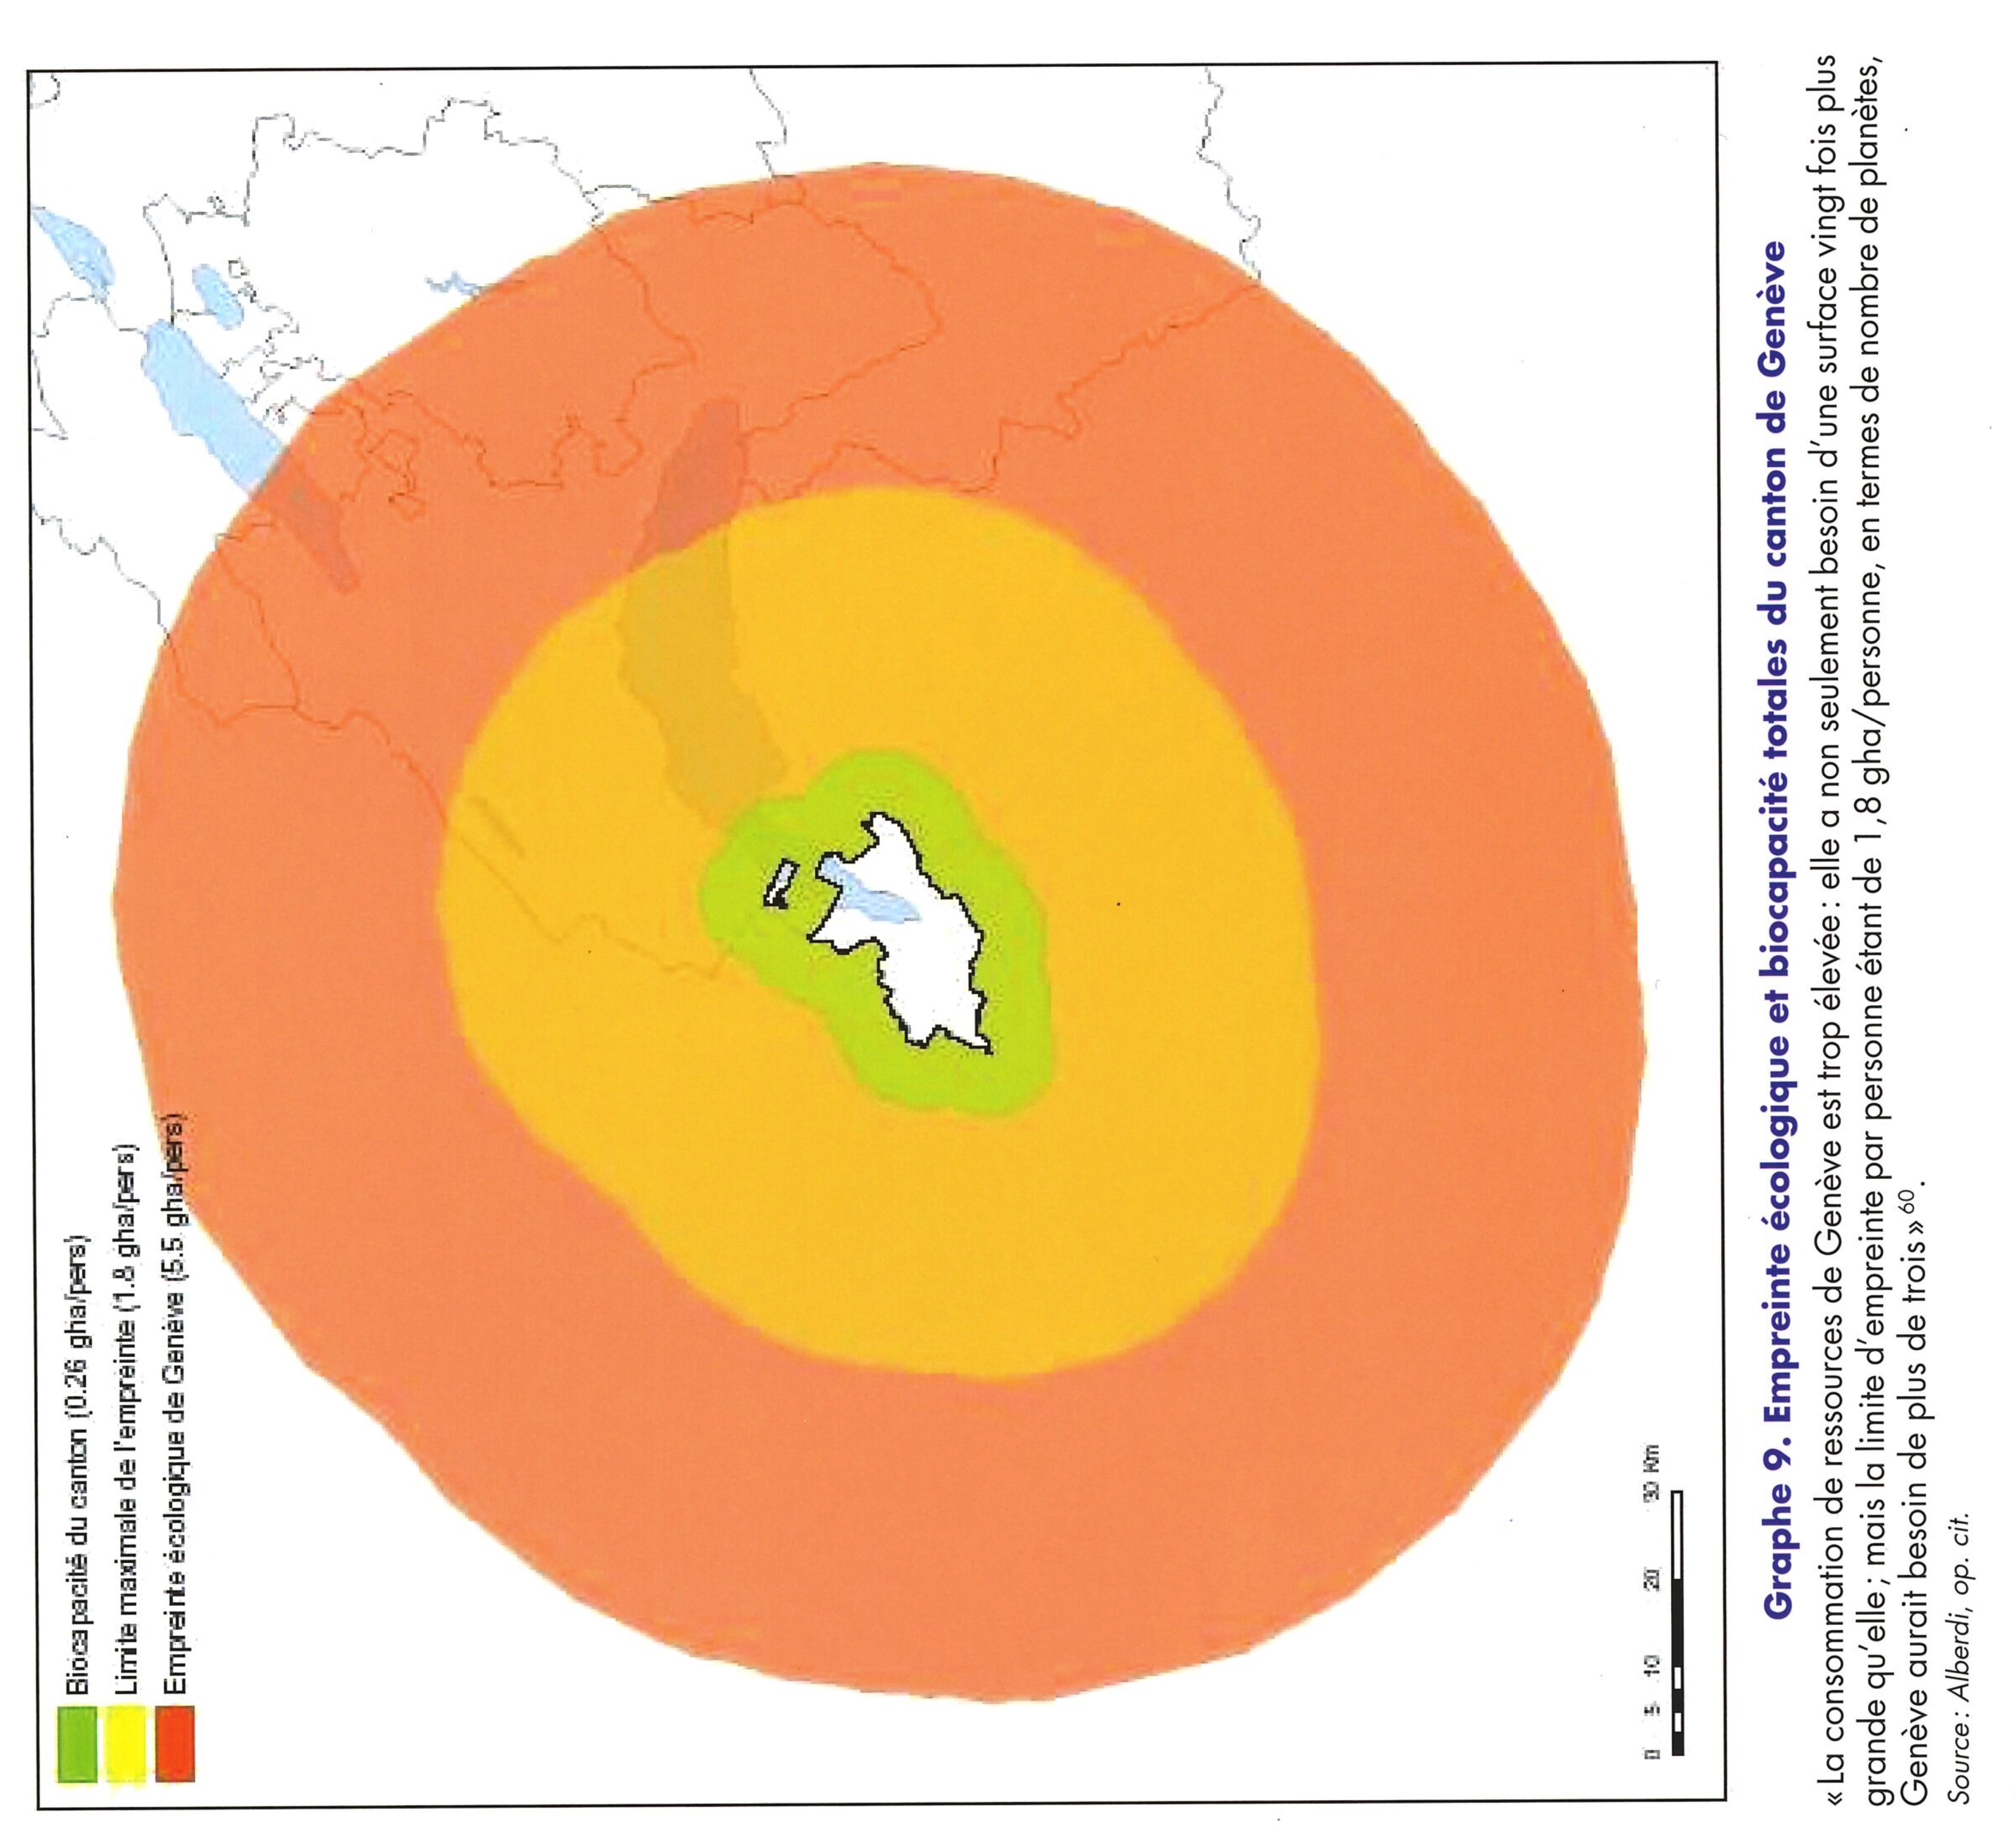

- Comment définir la notion de biocapacité d’une région comme Genève ?
C’est la surface d’espace biologiquement productif (gha/pers) nécessaire pour subvenir aux
besoins d’une population. Dans la région genevoise, cette biocapacité est de 0,26 gha/pers.
Genève a besoin d’une surface vingt fois plus grande.

- Après lecture du texte de la page suivante, comment pourriez-vous définir le terme d’anthropocène ?
C’est littéralement « l’âge de l’homme », une période où la pression sur l’environnement liée
aux activités humaines est de plus en plus importante.

- D’après votre compréhension, quel est l’impact du grignotage ou mitage du territoire sur l’empreinte écologique de notre région ?
La diminution des espaces biologiquement productifs, notamment les terres agricoles,
tend à augmenter l’empreinte écologique, car la biocapacité de Genève diminue.

- Quel rôle joue la pression démographique sur le bétonnage du territoire et l’apparition de zones artisanales et commerciales ?
La pression sur le domaine foncier est parfois mal régulée : un lotissement périurbain
favorise l’accession à la propriété, mais est vite suivi de centres d’activités et de voies
à grand trafic venant détruire le paysage rural.

Prolongement

La troisième partie de la séquence peut faire l’objet d’un prolongement de deux périodes. Si la deuxième partie n’est pas terminée, par exemple la correction des questions 11 à 13, l’enseignant peut commencer par là. Il répartit ensuite la classe en groupes de trois ou quatre élèves et distribue à chaque groupe l’une des annexes 1 à 6 (un document par élève). Attention, l’annexe 4 est nettement plus longue que les autres et pourrait être réservée à de bons lecteurs !

Il s’agit d’une série de six articles publiés à l’été 2017 par Le Courrier, sous la rubrique « Cultiver la proximité ». Les élèves lisent individuellement l’article qui a été attribué à leur groupe et discutent ensuite des points du tableau ci-dessous qu’il est possible de présenter au rétroprojecteur.

Dans un second temps, un(e) porte-parole présente l’état des réflexions de chaque groupe et un débat peut s’organiser autour de la question « Comment cultiver la proximité dans nos choix quotidiens ? »

« Cultiver la proximité »

Commencez par lire individuellement l’article attribué à votre groupe.

Discutez ensuite en groupe des points suivants :

- Comment et pour quels objectifs est née l’idée de cette activité ?
- Qu’est-ce qui distingue cette activité d’une activité classique du même genre ?
- En quoi l’activité répond-elle aux critères de proximité, de durabilité et de pédagogie ?
- Comment définir les valeurs qui animent les acteurs de ce projet ?
- Citez les partenaires du réseau entourant l’activité : pourquoi parler de circuits courts ?
- Détaillez une innovation décrite dans le texte : pourquoi parler de durabilité ?
- Quel a été votre « coup de cœur » en lisant cet article ?

Après avoir pris le temps de cette discussion, nommez un(e) porte-parole qui puisse s’en faire l’écho devant la classe entière et participez tous au débat final : « Comment cultiver la proximité dans nos choix quotidiens ? »

Pour les classes moins scolaires, les classes de 1Ci par exemple, la partie Prolongement peut aussi être conçue en remplacement de la seconde partie de la séquence pédagogique consacrée à l’empreinte écologique. Après le visionnement du chapitre Agriculture et les réponses interactives aux questions 1 à 9, l’enseignant passe alors directement aux annexes 1 à 6 et organise la seconde période autour de la lecture des textes et des débats relatifs à ces projets de proximité.
Annexe 1

Une passion de grain et de levain
Par Mario Togni, Le Courrier du 17 juillet 2017

(1/6) Sur la Côte, un pain bio et local est né de la rencontre entre un boulanger et un agriculteur du coin.

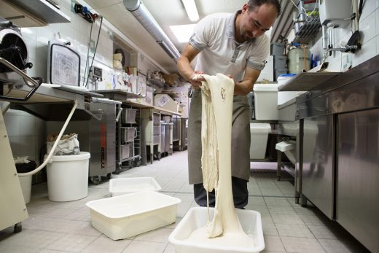

Le boulanger Raphaël Schüpbach dans son «laboratoire». (photo Cédric Vincensini)

«Mes employés me disent que je suis perché!» s’amuse Raphaël Schüpbach. Pour décrire ce boulanger de 40 ans, le simple qualificatif de «passionné» semble en effet un peu faible. Il y a comme un grain de folie chez celui dont l’établissement trône à deux pas de la gare de Gland. Depuis trois ans et des miettes, l’artisan s’est lancé dans la fabrication de pain bio et 100% local, avec des farines moulues à 3 kilomètres de là.
«On utilise des variétés anciennes de blé, notamment – l’engrain, la plus vieille variété encore en circulation», s’émerveille-t-il. L’homme nous accueille dans son «laboratoire» où reposent des dizaines (des centaines?) de miches en phase de fermentation. Elles seront cuites dès 3h du matin et garniront le lendemain les étals de son magasin et de son stand au marché hebdomadaire, sur la place de la gare.

Expérimentations
Pains «croustigrains», à l’épeautre, au blé concassé, pain bramata, pour la plupart au levain naturel. Autant de recettes que Raphaël Schüpbach a minutieusement concoctées dans son antre, au gré d’incessantes expérimentations. Malgré une formation de pâtissier, c’est bien le pain et ses savoir-faire ancestraux qui le font vibrer plus que tout. «J’ai eu un flash dès que j’ai mis les mains dans la pâte.»
La rencontre avec un paysan du village voisin de Coinsins a encore avivé sa passion. Il y a environ quatre ans, Francis Jaggi franchissait la porte de la boulangerie-pâtisserie Raphaël, avec une idée en tête: démarrer sa production de farine bio, au moyen d’un moulin à meules de pierre (granit) de type Astrié, du nom des frères qui l’ont conçu dans le sud-ouest de la France. Le boulanger a tout de suite été emballé.

Visites en plein champ
Après quelques essais concluants, Raphaël Schüpbach s’embarque dans l’aventure. Depuis, les compères sont devenus inséparables. «On se voit trois ou quatre fois par semaine, poursuit-il. Je vais chez lui chercher de la farine et lui amener du pain, qu’il vend à la ferme, quand ce n’est pas l’inverse.» Sans compter ses nombreuses visites en plein champ, «pour voir l’évolution des grains», ou sur une moissonneuse batteuse à l’heure de la récolte.
Son moulin Astrié, Francis Jaggi pourrait lui aussi en parler des heures durant. «Au lieu de broyer le grain, il fait comme le poncer, en un seul passage», explique-t-il. La quantité de son y est naturellement faible et le germe du blé est préservé, gardant de précieux éléments nutritifs. La qualité est exceptionnelle mais cette farine doit se consommer fraîche, dans les deux semaines environ. «L’industrie, avec ses impératifs de stockage et de distribution, ne pourrait pas se permettre un tel procédé de fabrication», ajoute-t-il.

Resserrer les liens
A Coinsins, Francis et Marie Jaggi travaillent à resserrer les liens entre producteurs et consommateurs depuis plusieurs années déjà. C’est d’abord pour écouler leurs huiles – colza, tournesol et cameline, un oléagineux longtemps resté dans l’oubli – qu’ils ont commencé la vente directe à la ferme. Depuis un an, l’installation d’un poulailler mobile permet également d’offrir des œufs frais aux clients, qui s’approvisionnent dans une échoppe en self-service.
La meunerie s’inscrit dans la même logique. «Dans la branche, il n’y a généralement aucun contact direct entre le paysan et le boulanger, continue Francis Jaggi. Avec Raphaël, nous avons un échange permanent.» Alors que les scandales alimentaires font régulièrement la une, les consommateurs sont devenus plus sensibles à cette problématique. «On est sur le bon chemin», lance le paysan avec assurance.
Le boulanger, de son côté, a toujours cultivé une sensibilité aux produits locaux. Mais la vraie transformation s’est opérée dans le cadre de ce partenariat. «Un jour, en rentrant de vacances, j’ai décidé de tout changer. J’ai un peu augmenté les prix – de 20 ou 40 centimes – mais je voulais travailler comme cela, offrir cette qualité à mes clients.» Un choix qu’il n’a jamais regretté. «Cela donne un vrai sens à mon travail.» MT
Annexe 2

Le défi du fromage à tartiner bio
Par Eric Lecoultre, Le Courrier du 25 juillet 2017

(2/6) Quatre producteurs laitiers du pied du Jura, en quête d’indépendance, s’associent pour créer leur propre fromagerie bio et locale.

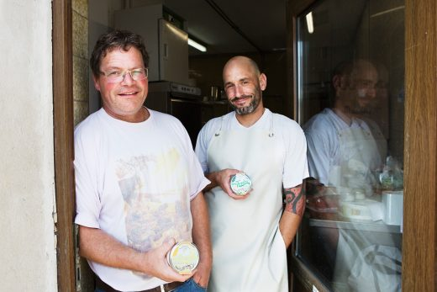

Etienne et Clément, de la jeune société Biolait. (photo Cédric Vincensini)

Le local est minuscule, un peu plus d’une vingtaine de mètres carrés. Clément de Conto, le fromager de la jeune société Biolait Pied du Jura, en équilibre sur un escabeau, transfert à l’aide d’un seau les deux cents litres de lait d’une cuve en inox vers des sacs suspendus, afin d’en filtrer le lactosérum (ou «petit-lait»). Depuis plus de trois mois, dans le village de Juriens (VD), il fabrique seul le premier fromage à tartiner entièrement bio et local de Suisse romande.
Ici, on ne compte pas sur des automates. Les pots de «Mon Tendre» (en référence à un sommet jurassien) seront remplis et étiquetés à la main le lendemain. Derrière ce doux nom se cache un défi ambitieux que tentent de relever quatre producteurs laitiers: gérer la production de A à Z d’un produit de la région, selon les hautes exigences de l’agriculture bio: pas de produits chimiques, traitement privilégié du bétail.
«Avec ce projet, nous voulions acquérir une plus grande autonomie», explique Etienne Clerc, président de Biolait Pied du Jura et agriculteur bio dans l’exploitation familiale. Se retirer d’un système où les grands distributeurs cassent les prix et les revenus des producteurs avec. «C’est ça l’indépendance, poursuit-il. Au lieu de vendre notre production à deux gros clients qui font de vous ce qu’ils veulent, on traite désormais avec une centaine de revendeurs. On reprend notre liberté.» Ainsi qu’un plus grand contrôle sur le prix du lait.

Quatre sortes
Les quatre agriculteurs et le fromager ont également à cœur de proposer un produit simple et de qualité. La fabrication du Mon Tendre est aujourd’hui très artisanale et n’utilise ni additif ni conservateur. Le lait est pasteurisé puis caillé, avant d’être filtré pour n’en garder que le fromage. Clément de Conto mélange ensuite l’ensemble avec du sel ou des herbes (en provenance d’un producteur voisin) selon la recette. Il en existe aujourd’hui quatre sortes. Chaque semaine, le fromager en produit 900 pots durant les bonnes semaines. Ces derniers sont vendus 4,80 francs.
Pourquoi avoir choisi de commercialiser un fromage à tartiner? «Parce qu’il y a une place à occuper dans ce secteur.» La société Biolait s’appuie sur les résultats d’une étude de marché commandée en 2014 et subventionnée par l’Etat vaudois. Mais d’autres produits sont actuellement en développement, comme un yaourt. Etienne Clerc n’en dévoile pas plus. Il entend garder ses secrets.
L’agriculteur recherche actuellement des revendeurs en dehors du canton de Vaud. Il estime pouvoir arriver sur le marché genevois dès la fin du mois d’août. Difficile toutefois dans cette fromagerie étriquée de Juriens de produire suffisamment pour permettre à la société de s’envoler. Il faudrait au moins doubler les quantités. «Nous n’atteignons pas encore notre seuil de rentabilité», précise Etienne Clerc.

Financement participatif
Le gros défi à venir pour Biolait est la construction d’une plus grande fromagerie mieux équipée. M. Clerc a déjà des vues sur un terrain de la commune de Ferreyres. Dans cette optique, et surtout pour aider au démarrage de son activité, un crowdfunding (financement participatif) a été lancé sur le site de la société. Le projet a déjà récolté plus de 50 000 francs, mais les quatre associés en espèrent davantage. Ils recherchent également d’autres fonds privés. «Nous avons déjà mis chacun 50 000 francs dans l’aventure, car on y croit beaucoup, ajoute-t-il. Mais ce n’est pas facile tous les jours de lancer son entreprise. Il y a des périodes où l’on doute.»
D’autres producteurs bio pourraient également rejoindre Biolait et y écouler leur lait. Etienne Clerc l’espère: «Pour l’instant, ils nous regardent de loin pour voir si cela fonctionne. Ils se montrerons certainement intéressés si nous parvenons à nos fins.» Clément de Conto tempère: «Mais le but n’est pas de grandir de façon industrielle. Nous voulons garder une dimension humaine et locale.» EL

Annexe 3

Une ferme dans la ville
Par Gustavo Kuhn, Le Courrier du 2 août 2017

(3/6) Au Petit-Saconnex, jouxtant immeubles et établissements scolaires, un terrain appartenant à l’Etat de Genève et à la Ville accueille une ferme urbaine bio.

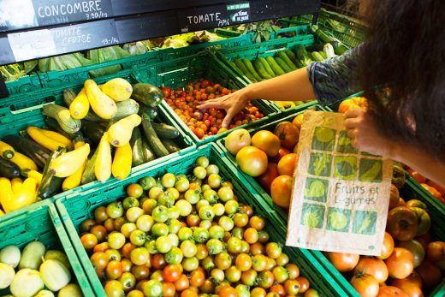

Un marché de proximité couplé à la ferme bio. (photo Cédric Vincensini)

Au pied d’un immeuble de dix étages, encadrées par une école primaire et un cycle d’orientation, poussent côtes de bettes, salades, courgettes, framboises, fraises et près de septante autres variétés de fruits et légumes. En bordure de ce demi-hectare, des moutons paissent paisiblement sur 4000 m². Difficile de croire que nous sommes ici sur le territoire de la ville de Genève. Au Petit-Saconnex, pour être précis.
Le domaine, qui appartient à l’Etat, existe pourtant depuis des siècles. En 2009, il a été en partie repris par trois trentenaires, qui se sont lancés dans l’aventure de la Ferme de Budé, une exploitation bio urbaine couplée d’un marché de proximité.

Production, vente, éducation
Le projet s’articule autour de trois axes: la production, la vente et l’éducation. Le potager, de par ses caractéristiques, représente un véritable défi, et évolue année après année. «Avec notre taille, nous nous trouvons à mi-chemin entre la petite exploitation maraîchère et le jardin potager, explique Sacha Riondel, un des trois associés de la Ferme de Budé et agronome de formation. Il n’existe pas vraiment de modèle pour notre taille. Mais le secret de la micro agriculture est la productivité maximum de chaque mètre carré. Un véritable challenge quand on travaille principalement manuellement et en respectant toutes les normes bio.»
Du coup, il faut être inventif. «Là par exemple, on a planté des cardons. On y tient car c’est une plante typiquement genevoise. Mais elle prend beaucoup de place en surface. Alors sur une des lignes on fait une expérience, en y ajoutant de la betterave.» Sur l’année, la production de ces terres représente 10% des ventes de fruits et légumes du marché, mais la proportion monte à 30-40% durant l’été.

Clientèle fidèle
«Nous vendons avant tout des produits locaux et bio, explique Léo Zulauf, lui aussi associé de la Ferme. Mais nous tenons à avoir une gamme complète de produits alimentaires: légumes, fromages, viandes, poissons, conserves, etc. Au besoin, nous allons donc chercher plus loin. Dans la région proche d’abord. Mais on ne peut pas toujours. Il n’y a pas de production d’huile d’olive en Suisse, par exemple. Nous avons cependant trouvé un Grec de Genève, qui passe une partie de l’année là-bas et qui en fabrique de manière artisanale.»
La clientèle du marché est fidèle et apprécie la qualité des produits qui y sont vendus, mais certains émettent des critiques sur les prix, affirme Léo Zulauf. «Pourtant, la réalité est que les tarifs que nous appliquons sont les mêmes, à produits comparables, que dans les grandes surfaces, voir un peu moins chers. La différence est que nous n’avons pas de produits d’appel, bradés. Nous n’avons que de la marchandise de haute qualité.»

Pas de pression sur les fournisseurs
Les responsables du marché de Budé expliquent qu’ils se refusent à mettre la pression sur leurs fournisseurs pour qu’ils baissent leurs tarifs, car ils estiment essentiel que tout producteur puisse vivre décemment de son travail. «Pour nous, cela fait partie de la démarche bio et locale. On travaille la terre, mais sans l’exploiter au point de l’épuiser, il en va de même avec les fournisseurs. Et avec les employés. Ici, nous gagnons sensiblement tous la même chose, avec seulement une petite différence pour l’ancienneté.»
Ces prochains mois, le bâtiment principal de la Ferme de Budé, qui fut jadis la grange du domaine et qui accueille aujourd’hui le marché, va subir une importante rénovation. Avec notamment la construction de deux salles pour accueillir des ateliers destinés à des classes du canton. Le troisième volet du projet pourra ainsi être approfondi. Pour l’heure, l’école à la Ferme accueille déjà près d’un millier d’élèves par an, qui viennent se sensibiliser au travail de la terre et de ses produits. GK

Annexe 4

La Touvière, entre chèvres et choux
Par Laura Drompt, Le Courrier du 8 août 2017

(4/6) Nichée au cœur de la campagne genevoise, la ferme de la Touvière vit une seconde jeunesse en servant de pépinière à des projets bios, collectifs et généreux. Visite guidée.

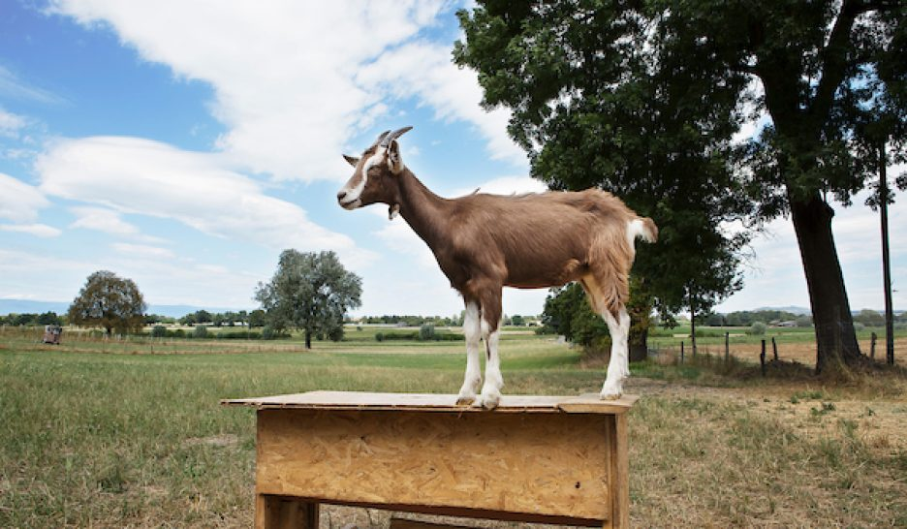

Les premières chèvres ont débarqué en novembre dernier. (photo Cédric Vincensini)

Visiter la ferme de la Touvière, en pleine campagne genevoise à Meinier, c’est prendre des risques. Celui de se trouver cerné par une horde d’adorables et câlines biquettes par exemple. Ou de finir assis derrière un tracteur, à se concentrer pour bien planter des plates-bandes de choux chinois. C’est risquer de repartir la tête et le cœur pleins de célébrations de la gestion collective, de l’inclusion, du bio et de la diversité.
Midi sonne une pause bienvenue pour les travailleurs des champs en ces jours caniculaires. Onze couverts attendent à l’ombre d’un immense chêne. Cinq des huit permanents sont là: Caroline, Edouard, Jeremy, Lorédan et Sophie.
Des stagiaires complètent la tablée, parmi lesquels Noah de Berne et Deborah de Lyon, qui engrangent autant d’apprentissages que possible: «Agriculteur, c’est cent cinquante métiers différents. On construit des tunnels autant qu’on plante, qu’on gère le site web, la maçonnerie ou la plomberie.» Entre deux caresses au chat vagabond et quelques bouchées de salade, omelette et pommes vapeur, l’équipe parle de son projet collectif d’une seule voix.

Constituée en SàRL
La ferme se scinde en deux activités. Chèvrerie d’un côté, végétaux et poulailler de l’autre. Les premières biquettes ont déferlé en novembre dernier. L’équipe fruits et légumes a commencé en 2014. Une salle accueille aussi des événements culturels ponctuels. L’histoire commence par une renaissance comprend-on au récit d’Edouard. «Le propriétaire, Alexis Corthay, a voulu transmettre ses 40 hectares à des jeunes qui n’avaient pas accès à la terre. Son fils Mathias avait initié une transition vers le bio en 2008. Nous avons été inclus dans ce processus et notre collectif s’est formé en 2014.»
L’équipe de la Touvière s’est accrochée, les racines ont pris. Elle vient de trouver sa forme juridique, une SàRL nous dit-on. Il va falloir faire avec cette structure moins horizontale que souhaité, seul moyen de toucher des paiements directs.

Ne pas finir lobotomisé
Café avec un nuage de lait de la ferme, gâteau au yaourt de brebis. C’est délicieux, mais comment se passent les ventes? Personne ne se verse encore de salaire, il faut compter sur un second job. L’espoir est, qu’un jour, la valeur créée sur le domaine leur suffise pour vivre.
Le fonctionnement collectif permet de voir venir les congés maternité, de ne pas se trouver seul face à l’ampleur de la tâche, de ne pas sombrer dans le burn-out. «Avec les paniers, on a un soutien sur l’année. Ça fait tourner la ferme», explique Sophie. Les crèches et cantines font partie de leurs clients, de même que certains restaurants genevois comme le Grütli. Quant aux fromages à 5 francs l’unité, ils ont leurs adeptes. «Il faut voir les communes autour de nous: on est dans un des quartiers les plus riches de Genève, voire de la Suisse ou du monde, note Sophie. C’est vrai qu’au Lignon, ce serait plus difficile.» La pique fait rire.
Reste que la Touvière ne compte pas s’adresser uniquement aux détenteurs de 4×4 de Cologny et Collonge. L’un des permanents rappelle que Migros vend ses pommes bios 6 francs le kilo, contre 4,50 francs ici. «Le bio est plus cher, d’accord. Mais vous avez déjà vu le prix du poireau en grande surface?» Pour lui, le hic tient à notre mode de vie davantage qu’au coût des produits.
Le temps, c’est cela qui manque. «Ceux qui gagnent peu dépensent beaucoup, mais ailleurs que dans l’alimentation. Et quand tu bosses 42 heures par semaine, ça laisse peu de place pour te préoccuper de ton panier. Le problème, c’est qu’on finit la semaine lobotomisé.»

Charmantes chèvres du Toggenbourg
Fini de barjaquer, les chèvres attendent. Des biquettes à poils longs, aussi belles que gentilles. «Avec les gens. Car entre elles, elles se chamaillent», note Sophie. La chèvrerie a été lancée à coups de financement participatif, de parrainages d’animaux et de «cheese bank». Des prêts de 1000 ou 2000 francs, remboursés sur trois ans dont les intérêts sont payés en fromage. Chaque jour, 20 litres de lait sont produits.
Pas très vegan, tout ça. Que pense la chevrière des débats sur le spécisme? «L’exploitation animale, c’est un sujet qui me tient à cœur, je n’ai pas encore tout résolu. Parfois, je ne peux juste pas leur laisser leur libre-choix: si elles ne veulent pas passer à la traite, elles risquent des maladies. Je les aime, je m’en sens proche. J’ai été végétarienne durant neuf ans, mais je sais aussi qu’il n’y a pas de lait sans viande.»
Aujourd’hui, elle en consomme, mais n’en achète pas en magasin. Et le jour où il a fallu amener les cabris à l’abattoir, Sophie a tenu à les accompagner jusqu’au bout. «On mène la réflexion, on aura d’ailleurs bientôt un séminaire sur la finalité ou non de la mort de l’animal dans l’élevage.»
Ne pas se contenter d’un rôle de consommatrice et s’occuper des chèvres au quotidien aide l’éleveuse à résoudre cette antinomie. Dans son champ, à la voir dévouée à ses petites, on comprend que la compagnie de ces animaux soit «le meilleur des antidépresseurs». «Leur grand amour à elles, avant les humains, ça reste la nourriture.»
On guette des boucs, parmi toutes ces cornes… Les mâles ont été mis à l’écart, histoire de leur donner envie de conter fleurette paraît-il. Jackson et Socrate, fort sociables eux aussi, devraient rester dans le domaine. Quant à Tête Blanche, rescapé de la portée de cette année, les enfants pourront prochainement l’observer au Bois de la Bâtie, qui deviendra son nouveau domaine.

L’univers merveilleux du végétal
Côté choux, c’est Lorédan qui est à la manœuvre d’un tracteur un peu rafistolé. «Du high tech des années 1960», rigole-t-il. Il donne ses instructions aux stagiaires pour les choux chinois. «Vous les espacez bien de quarante centimètres.» La bande acquiesce, installée sur des sièges qui surplombent des houes.
Verger, zone pédagogique pour accueillir les classes, espaces davantage mécanisés… La ferme compte différentes zones d’exploitation. On se dirige vers le jardin des plantes médicinales et aromatiques. «Attention, tu es en train de piétiner une allée de carottes!» Excuses. Les yeux experts distinguent des légumes là où d’autres n’aperçoivent qu’une langue de terre.
On fait le tour de ce jardin aux mille effluves. Lavande, romarin, sauge, échinacée, monarde, camomille… «Celle qui a un goût de lessive, c’est la marjolaine.» L’équipe reprend le travail, sans mollir. Il faut installer des goutte-à-goutte… Le propriétaire, qui redoutait de voir ses champs voués à la monoculture, a de quoi être ravi.

Savoir rester unis dans le monde paysan
Loin d’une île autarcique, la Touvière est le maillon d’une chaîne de producteurs locaux. «Nous sommes nombreux à avoir des idées de paysannerie à échelle humaine et bio.» Potagers de Gaïa, ferme de Budé (qui vend les fromages de chèvre produits à Meinier), Cultures Locales, les Chenevard, Tourne-Rêve…
L’énumération pour le seul canton de Genève laisse songeur: y a-t-il vraiment de la place pour autant de projets? «Au contraire, il n’y a pas assez d’offre pour répondre à la demande!» répond Edouard, de la Touvière. «Nous cherchons des solutions en commun et fonctionnons comme un réseau qui collabore.»
Les jeunes ont ainsi bénéficié de coups de pouce en se lançant. Notamment de la part de Tourne-rêve, qui parraine le projet. La famille Descombes surgit d’ailleurs souvent dans les discussions.
Mais aussi de la part du propriétaire, désireux de maintenir la ferme en vie, et de ne pas la voir rejoindre une monoculture de céréales. «C’est du donnant-donnant. On n’avait aucune chance de trouver les 100 000 francs de base à la banque. Lui, il avait confiance en sa vigne.» Peut-être un peu trop, les débuts n’ont pas été de tout repos. Il a fallu apprendre vite, renouveler le verger avec un gros investissement et des expérimentations – «la pomme en bio, c’est dur» –, pratiquer la proximité et l’échange direct, tant avec les clients que les autres producteurs…

Positions tranchées
«Il faut savoir rester unis dans le monde paysan», confirment les permanents, même si les débats avec les tenants de l’agriculture intensive ne sont pas toujours aisés. «Nous avons des positions tranchées, explique Jeremy. Lors des visites nous passons devant notre vigne bio et celle cultivée de manière ‘classique’. Il n’y a pas photo, l’une des deux n’a rien qui pousse à proximité.»
Hasard des cooptations dans les comités, Caroline a récemment rejoint le comité d’AgriGenève, faîtière de l’agriculture genevoise qui avait besoin d’un représentant de BioGenève en son sein. Lorédan rit sous cape. «Une nana, jeune, qui prône le bio et qui n’hésite pas à dire ce qu’elle pense. Ça va donner de sacrées réunions.» Et, qui sait, peut-être même des idées d’agriculture plus durable à certains? LDT
Annexe 5

Tous les jours c’est poisson
Par Philippe Bach, Le Courrier du 17 août 2017

(5/6) La pêcherie d’Hermance s’adonne à la vente directe. Les deux pêcheurs qui se partagent le lieu sont aussi présents sur les marchés et revendiquent leur activité comme patrimoine lacustre.

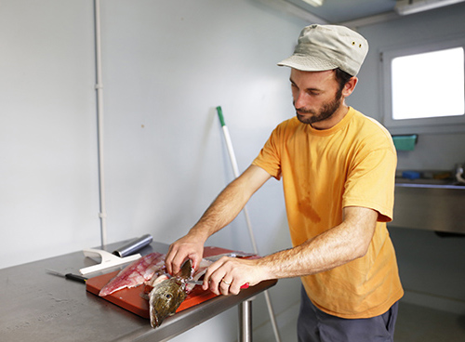

Une entreprise initiée en 2008. (photo Patrick Gilleron Lopreno)

Le projet a été initié en 2008 et il s’est concrétisé courant 2011. Accolée au port d’Hermance, adossée à l’emblématique manoir de la commune genevoise, la cabane des pêcheurs, comme on l’appelle, vend son poisson remonté des filets tous les jours de la semaine – sauf tempête exceptionnelle.

Accord de la commune d’Hermance
Le projet a été difficile à mettre en branle. Pour des raisons patrimoniales, tout d’abord. Dans un village à l’inventaire, poser un tel équipement au bord du lac, site éminemment sensible, a requis un regard compréhensif de l’autorité cantonale. «Il a fallu convaincre, admet Julien Monney. On nous proposait de nous installer plus loin. Mais, historiquement, ce site abritait une telle cahute. Et la pêche fait partie du patrimoine lacustre».
De fait, il était tout de même logique que les pêcheurs… se trouvent au bord du lac. Le canton – à qui appartient le terrain – a donné son accord et la commune d’Hermance a financé le cabanon et le frigo attenant, le paiement du loyer revenant aux pêcheurs. Depuis, les habitants de la région peuvent faire leurs emplettes directement auprès des producteurs. Avec succès.

Un rôle pédagogique
De la vente directe, donc, mais les personnes actives sur le lieu – deux pêcheurs et des personnes qui viennent donner un coup de main pour la préparation du poisson – sont aussi présentes sur les marchés. Mardi et jeudi aux Grottes, samedi à Rives ou mercredi à Compois, en partenariat avec la ferme.
L’activité est donc double: dès 4 heures du matin, c’est l’heure de la pêche. Puis vient le contact avec la clientèle. Julien Monney ne conçoit pas son activité autrement. La partie pédagogique compte énormément à ses yeux. «Lorsqu’on parvient à convaincre un client de se lancer dans la cuisson d’un poisson complet au four et que la fois d’après, il revient conquis et ne veut plus entendre parler de filets, nous avons rempli notre rôle.»
La pêcherie vend aussi ses préparations. L’écailleuse fonctionne à plein régime lors de notre entretien. Le poisson est lavé, mis au froid ou sous vide. Régulièrement, le sol doit être rincé à grandes eaux.
Parmi les produits préparés: de l’émincé de brochet, des rillettes de poisson, des tranches de fera et même, ce jour-là, de la friture de perchettes. Une rareté: cette pratique autrefois populaire dans les bistrots avait tendance à vider les lacs et a été proscrite.

Nouvelles pollutions des lacs
«Là, on est dans un quota scientifique», explique le pêcheur. Pendant quelques jours, ce type de prélèvements est autorisé: il s’agit d’évaluer l’impact de ce type de filets dans le cadre d’une enquête de la commission internationale de la pêche.
Car toutes ces activités sont très réglementées. D’ailleurs, comment devient-on pêcheur? Il faut justifier six mois d’activité chez une personne au bénéfice d’une autorisation, puis il devient possible de s’inscrire pour obtenir un permis pour pratiquer cette profession artisanale. Sur le Léman, une cinquantaine de permis ont été délivrés.
Et pour se lancer, il faut aimer le lac. D’ailleurs, comment se porte notre beau Léman? On lit que la qualité des eaux va en s’améliorant? «C’est parce qu’on se focalise sur les taux de phosphate qui baissent, effectivement, mais c’est réducteur», estime Julien Monney. Et de dire son inquiétude devant l’augmentation des micro-polluants en tout genre. «On ne se donne pas les moyens d’adapter nos stations d’épuration à cette pollution nouvelle.»

Environnement en mutation
Reste que manger du poisson sauvage restera toujours plus sain que de consommer celui issu d’élevages où le recours aux antibiotiques et autres produits «sanitaires» est nécessaire, relève M. Monney. Ce dernier exprime un autre souci: celui de l’apparition de nouvelles espèces. Ainsi le silure est bel et bien présent dans nos eaux. Quel sera l’impact de cet ogre aquatique qui peut mesurer plus de deux mètres de long? Et le pseudorasbora aurait été aperçu dans des affluents du Léman. Ce poisson est potentiellement porteur de parasites qui risquent de contaminer d’autres espèces. Pour l’heure, la menace reste contenue, et les rillettes de poisson frais ne sont heureusement pas en péril. PB

Annexe 6

Le défi des repas locaux à la cantine
Par Sophie Dupont, Le Courrier du 22 août 2017

(6/6) Lausanne tente d’atteindre 70% de produits de proximité dans la restauration collective.

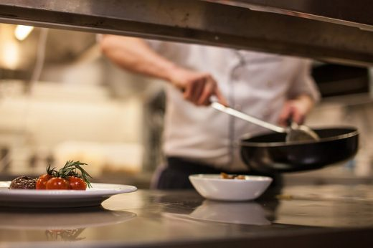

Pour pouvoir qualifier des produits de locaux. (PIXABAY)

Faire ses courses au marché et se nourrir de produits de proximité à la maison, c’est une chose. Mais qu’en est-il des nombreux repas pris hors domicile? La ville de Lausanne, qui sert plus d’un million de repas par année dans ses différentes structures, vise 70% de produits de proximité dans les assiettes d’ici à la fin 2017. Pour une alimentation plus durable, elle a également instauré un repas hebdomadaire sans viande ni poisson et atteint une part de 30% d’aliments labellisés.
«L’objectif est d’être en phase avec l’économie locale et de limiter les transports. Et nous incitons ainsi à manger des produits sains et d’une qualité impossible à obtenir avec l’agriculture d’exportation», explique David Payot, municipal en charge du projet.

Privés à la traîne
Le lait et la farine sont entièrement fournis par une des quatre fermes appartenant à la ville. Pour le reste, garderies, cantines, EMS et autres restaurants collectifs sont libres de prendre directement contact avec les agriculteurs de leurs choix. Une formation a été dispensée aux cuisiniers en collaboration avec le canton.
L’année dernière, les cuisines de restauration collective directement gérées par la ville ont acheté la moitié de leurs produits auprès des producteurs locaux. La part de 70% d’ici à décembre semble réaliste pour David Payot. Par contre, les structures privées subventionnées, qui fournissent la majorité des repas, sont à la traîne: en 2016, leur assiette contenait moins d’un tiers de produits locaux. «Certaines cuisines sont gérées par des entreprises, qui centralisent leurs commandes à un niveau suisse», note David Payot. Dans les structures privées, 60% des produits proviennent du pays, même s’ils ne respectent pas la distance de 70 kilomètres définie par la ville pour être qualifiés de locaux.

Incitation financière
Dans le monde lausannois de la restauration collective, les petites structures côtoient les grosses boîtes, actives parfois au-delà de la Suisse romande. Impossible de contraindre les entreprises subventionnées à respecter les objectifs lausannois. Reste l’incitation financière, avec une contribution de la ville de 25 centimes par repas, une fois le but atteint. «C’est modeste, mais cela fait quand même une différence», estime le municipal. Pour le consommateur, manger local n’a pas d’impact sur le prix du repas, qui reste entre 10 et 12,50 francs.
Il y a deux ans, l’Etat de Vaud est aussi entré dans la danse en mettant en place une stratégie pour la restauration collective, avec un objectif de 10% de produits locaux par assiette et la volonté de créer une plateforme d’approvisionnement. Associée au projet, l’association professionnelle Prométerre plaide plutôt pour un changement des habitudes des acheteurs. «Les centres de distribution ont été créés pour des raisons de rationalisation et sont trop coûteux à mettre en place pour les agriculteurs locaux», défend Claude Baehler.
Le président de Prométerre estime que pour se détacher de la logique de la grande distribution, l’approvisionnement de proximité implique des contacts directs entre cuisiniers et agriculteurs. «Cela demande plus de travail à l’acheteur, mais il gagne aussi en fraîcheur des produits», relève-t-il.

Question de prix
Autre pierre d’achoppement entre producteurs et restaurants d’institutions publiques, le prix des aliments. Selon Claude Baehler, les cuisines, habituées aux coûts des produits de l’étranger, peinent à mettre la main à la poche. «Nous avons dû batailler avec Lausanne pour obtenir des prix corrects», regrette-t-il. David Payot rétorque que chaque cuisine gère indépendamment son budget. Du côté de la ville de Lausanne com­me de l’association professionnelle, on constate que l’offre et la demande sont là. Reste à renforcer les liens entre les producteurs et les cuisines.

Hors de Lausanne, des initiatives essaiment
Depuis qu’il est à la tête de la cuisine de la garderie Tom Pouce d’Yverdon, Mathieu Neukomm se fournit quasiment exclusivement auprès de producteurs locaux. Sa cuisine prépare environ 80 repas quotidiens, pour deux structures. «Le défi principal était de trouver des fournisseurs. Cuisines et producteurs ne savent souvent pas comment entrer en contact», relève le cuisinier.
Des réseaux de distribution sont en train de s’organiser dans sa région. La préparation en cuisine exige également davantage de travail que lorsque les produits viennent sous une forme industrielle. A Tom Pouce, le coût un peu plus élevé des aliments de proximité est compensé par un ajustement des quantités. «Il faut prendre le temps de mettre une nouvelle organisation en place, mais après cela va tout seul», conclut Mathieu Neukomm.

Repas préparés par des parents
A Vevey, la Fourchouette, créée par un groupe de parents, sert 25 à 35 repas par jour à des écoliers. Fonctionnant essentiellement sur une base bénévole, l’association se veut une alternative à la cantine et fait la part belle à la pédagogie culinaire. Lorsque, au marché où se fournit la Fourchouette, un commerçant écoule difficilement ses poireaux, le légume s’invitera au menu plusieurs jours de suite. «Enfants et adultes proposent alors des recettes et nous les testons», explique Helen Foster, une des initiatrices du lieu.
Trouver des fournisseurs n’a jamais été un problème pour cette ex-présidente de la Fédération romande de l’agriculture contractuelle de proximité. Les légumes sont cultivés à moins de 15 km de Vevey, la farine et l’huile proviennent du pied du Jura et la polenta d’Aigle. A la Fourchouette, les parents déboursent entre 8 et 15 francs selon leurs revenus, pour le repas et la prise en charge. SDT
Annexe 7

«Demain Genève», un phénomène qui s’installe
Par Pascal Gavillet, Tribune de Genève du 23.04.2018

Rencontre Le documentaire de Gregory Chollet adapte le film «Demain» et c’est déjà un succès.

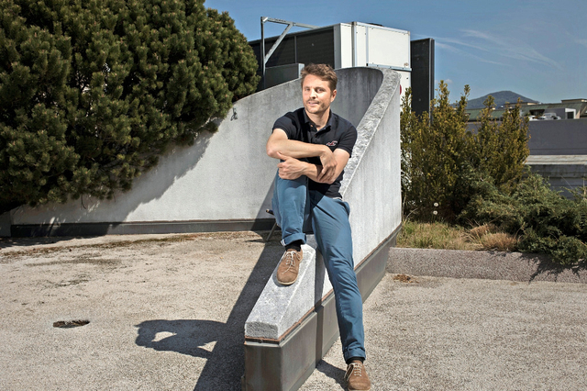

Gregory Chollet, coréalisateur de «Demain Genève», le film qui a réussi l’exploit de se hisser à la huitième place du box-office romand alors qu’il n’est projeté que dans une seule salle,
Les Scalas de Genève. (photo George Cabrera)

C’est un mot devenu synonyme de succès et d’empathie. «Demain», film phénomène du printemps 2016 cosigné par Cyril Dion et Mélanie Laurent, énorme carton au box-office romand (tout comme ailleurs), a drainé un public de plus en plus sensible au développement durable et à tout ce qui s’y rapporte. À présent, voici «Demain Genève». Version in fine locale du concept, redimensionnée à la taille de notre canton et, surtout, loin de paraître réchauffée. Sorti le 4 avril dans une seule salle de Suisse romande, Les Scala, à Genève, le film est à son tour un succès. Au point qu’on peut à nouveau parler de phénomène.

Crowdfunding réussi
«Avec 1500 entrées la première semaine, c’est presque aussi bien que les meilleurs scores hebdomadaires de «Demain», témoigne Laurent Dutoit, exploitant des Scala. En ce moment, le film est 8e ou 9e du box-office romand alors qu’il n’est projeté que dans une seule salle. C’est totalement réjouissant.» Face à une telle unanimité – le public de «Demain Genève» est majoritairement composé de jeunes – suffisait-il de ramener le concept de «Demain» à l’échelle genevoise? Pas seulement. À l’origine du film, il y a du travail, une structure et surtout la volonté de faire du cinéma. «En découvrant «Demain», j’ai eu un choc, raconte Gregory Chollet, coréalisateur avec Elisabete Fernandes de «Demain Genève». J’en ai parlé à mes associés, qui par hasard avaient vu le film le même week-end, et on s’est dit qu’il fallait faire quelque chose. Eux pensaient à une foire. Pour ma part, j’ai tout de suite pensé à un film. Depuis toujours, les images me passionnent car celles-ci portent davantage d’émotions.» Dans la foulée, le jeune homme et ses associés créent une association du même nom puis lancent le projet. Pour le financement, ce sera du crowdfunding. Et cela dès le 1er février 2017. Sur un budget de 220 000 francs, l’objectif est fixé à 45 000. Finalement, ils atteindront plus du double, 106 000 francs. «Pour le reste, nous savions qu’on trouverait de l’argent ailleurs, par le biais de sponsors privés ou institutionnels.» Puis vient le tournage proprement dit. Une sélection s’opère. Les différentes initiatives qu’on découvre dans le film résultent d’une sorte de mise au concours. «Nous pensions faire un choix d’initiatives liées à Genève et sa région, continue Gregory Chollet. Mais c’était trop large. Au moment de la recherche des projets, nous en avons reçu 400, dont un bon tiers qui faisait sens.» Il a fallu trier tout cela, écarter des choses intéressantes, éliminer des initiatives dignes d’intérêt. Il en reste désormais 26, sortes d’enclaves dans le documentaire qui permettent de découvrir ici l’écoquartier des Vergers, là une coopérative de quartier, plus loin les chèvres d’une ferme de Meinier, un atelier proposant des services hippomobiles, une ressourcerie collectant des matériaux réutilisables, sans omettre l’exemple de la Ferme de Budé. «Un comité de sélection de projets nous a permis de faire le tri. L’un des critères d’exclusion, c’était bien sûr le potentiel visuel, la cinégénie, si vous préférez.» Gregory Chollet, qui avoue ne jamais s’énerver, a eu le plaisir de montrer «Demain Genève» à Cyril Dion (coréalisateur de «Demain») au récent Festival du film vert. Né à Genève, mais d’origine gruérienne, le réalisateur, passionné par les études, a fait l’uni à Genève en sciences sociales, puis un master à l’EPFL, suivi d’un MBA (maîtrise en administration des affaires). «Avec trois associés, nous avons créé la Loyco, acronyme de Loyalty Company, qui s’occupe de la gestion administrative d’entreprises. Nous sommes 90, nous avons un comité d’entreprise et très peu de hiérarchie. D’ailleurs, nous allons très bientôt abandonner complètement la hiérarchie.»

Impact local
Réalisateur depuis 2010, Gregory Chollet a fondé une petite société de production, Poulet-Moka, avec son meilleur ami et son frère. Plusieurs courts-métrages en sont sortis, parfois assortis de prix dans des festivals. Mais il n’en revient toujours pas du succès de «Demain Genève». «On touche à une thématique d’actualité, le développement durable, qui parle énormément aux gens sans qu’elle ne soit politisée. Avec le film, il y a en plus une proximité que les gens apprécient. Depuis la première présentation du film, on nous sollicite énormément pour des projections, y compris dans des festivals. Cela dit, nous n’avons pas de culture des processus cinématographiques. Ni de connaissance des réseaux de distribution. «Demain Genève» n’a pas de distributeur et nous n’en cherchons pas. Le plus important, à nos yeux, c’est qu’il ait un impact local.» Dans le cadre de la Loyco, sa société, Gregory Chollet caresse déjà un nouveau projet. «Il parlera de ces modèles d’entreprises qui fonctionnent avec peu, voire pas du tout de hiérarchie. Mais nous avons d’autres projets. Notre devise ici, c’est «Intelligence collective». C’est pour ça que je dis «nous». Il y a aussi l’idée d’une websérie comique. Et pourquoi pas, un jour, un long-métrage de fiction.» PG

